**例会签到指导手册**

**一、联防联控指挥中心路线图**





**二、OA签到流程**

打开移动办公APP，点击右上角“扫一扫”，扫描会议二维码进行签到，如下图：

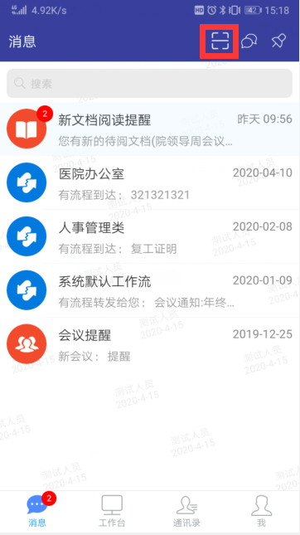

扫描会议签到二维码成功后，系统会自动跳转到签到成功页面，如下图：

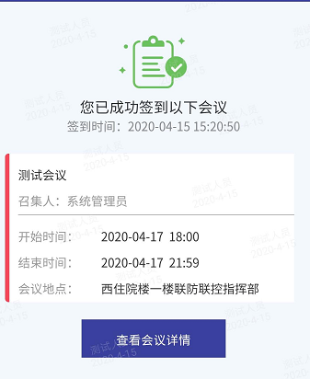

**三、二维码扫描签到常见问题解决**

**1.开启数据流量**

在手机设置界面中选择双卡与移动网络，在通用设置里面打开启用数据网络，或者在下拉框中启用移动数据网络。

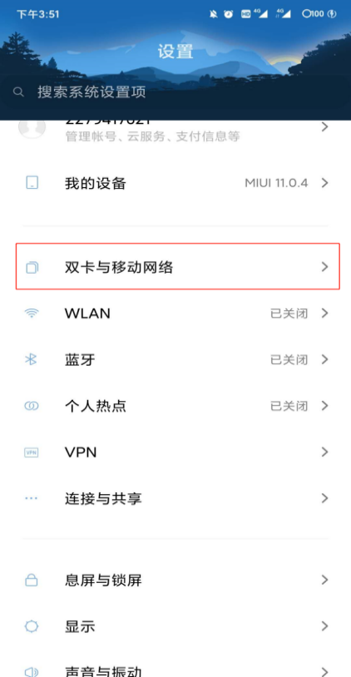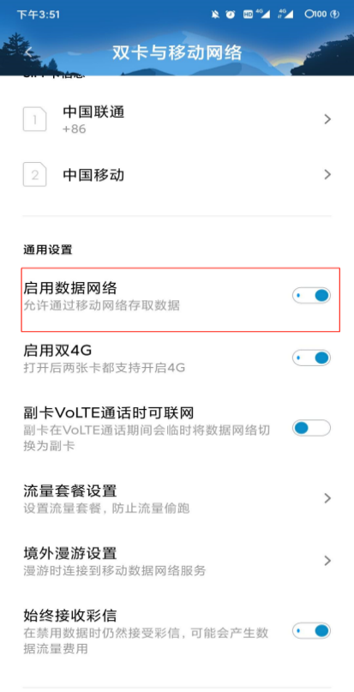

在本机数据流量开启的同时，还需开启允许本应用使用移动蜂窝数据。

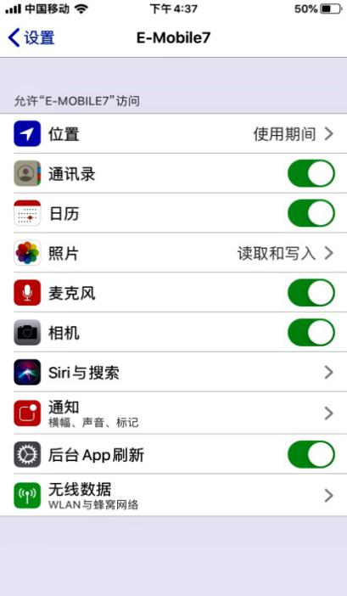 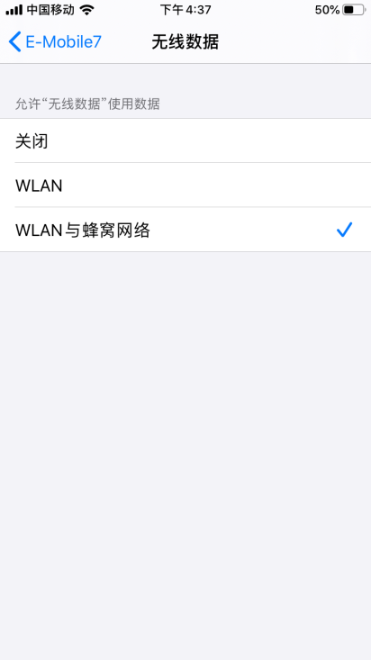

**2.开启相机权限、位置权限**

由于扫描二维码时，会调用本地相机，签到时会获取位置信息，故需要手机针对移动办公APP应用赋予“相机”和“获取位置信息”的权限，IOS和Android操作系统对应权限界面可见下图，请确保权限已打开。（被避免后期其他功能受影响，建议将应用的所有权限均打开）

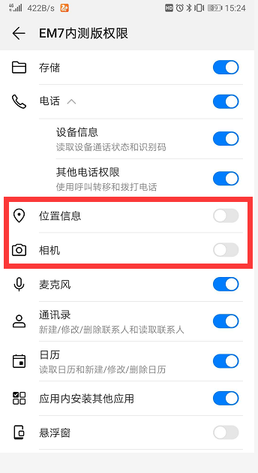 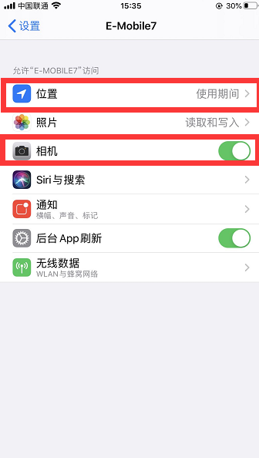

**3.二维码需完全置于扫描框中**

在二维码扫描签到时，请尽量保证二维码全部显示在扫描框内，否则会因为扫描不全，导致获取参数不完整。

**四、请假流程**

**无法参加会议可以提会议请假流程告知会议发起人。**

**1.在前台选择流程模块**

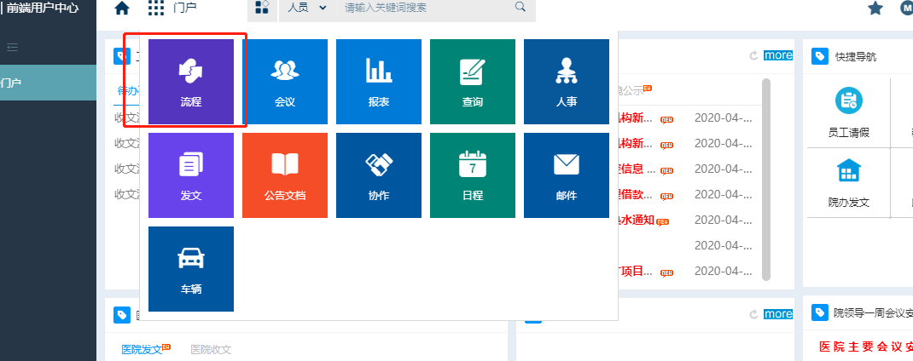

**2.在系统默认工作流程中选择会议请假流程**

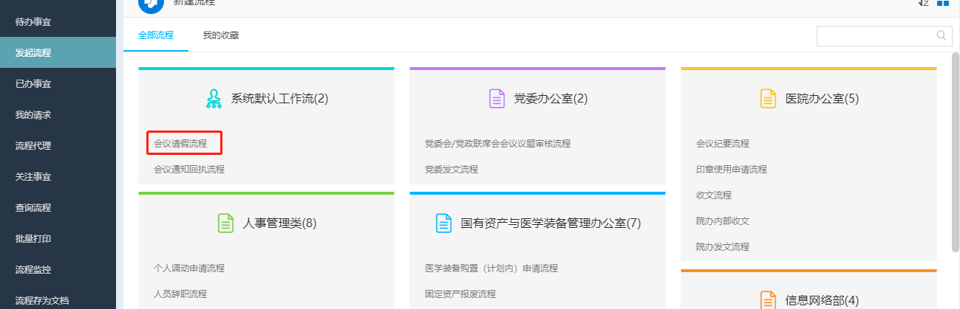

**3.填下会议请假内容**

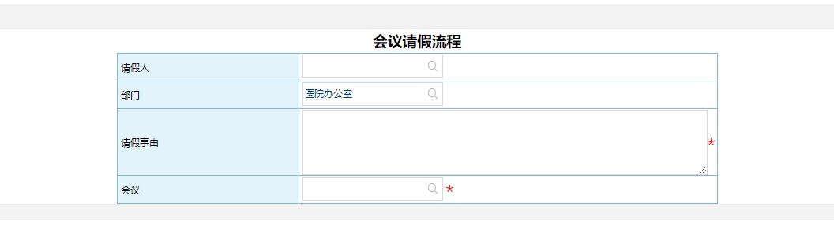

**交大二附院移动办公APP下载安装**

**IOS系统扫描下方二维码下载APP**

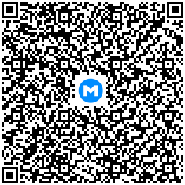

**安卓系统扫描下方二维码下载APP**

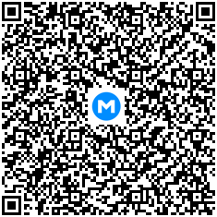

**下载安装后，第一次打开APP输入服务器地址：**

**<http://222.90.69.221:8082>**

**输入个人用户名和密码进行登录：**

**用户名规则：个人工资号**

**如仍有问题未得到解决，请联系OA技术支持人员。联系方式：18629017854**